103 學年度第2學期 班級讀書會記錄單
班級：綜123 圖書股長： 黃佑祖 (請簽名)
運用課程： 班會 參加人數：共 48 人
活動地點：慈12
活動時間： 5 月 15 日(自 14:50 時至 15:40 時)
讀書會指導老師或領導人：林愛蘭 (請簽名)
- 研究主題或導讀的書籍
*書名(主題)：絕美日本 *出版社：遠見天下
*作者： 謝哲青 李艾霖 *譯者：
*其他參考資料或圖書：
*討論內容：
1.我們離它太近了解日本有多少?
第二次世界大戰、日幣貶值、釣魚台、核災、大地震、櫻花、美食、茶道---等

2.在旅行當中的感動與想法?
九州近代文明的交會，北陸古代工藝的傳承，富士山信仰的泉源與藝術的靈感，兼六園真正的美是莊嚴而神祕。

3.日本藝術家擅長捕捉生命稍縱即逝的美？
以複製、貼上來表達自然中秩序美。
- 執行方式
v 討論會 □ 參觀 □ 看影片或媒體 □ 其他：
- 成效評估 (由讀書會指導老師填寫)
- 透過旅遊作家謝哲青的介紹，在探索絕對、真實的日本之美中。除了介紹日本國寶和世界文化遺產，還有許多難得一見的人文景觀。文化與藝術的縮影；茶道的「侘寂」精神。庭園，將生活中種種浮躁張揚，凝成內斂婉約的抒情想望；兼六園美得莊嚴、神祕而令人屏息。用全新的視野，發現日本的絕世美景。

- 到日本玩除了大城市吃東西、買東西，更有許多值得探訪的絕美祕境，而這些秘境沿途更有著真、善、美的文化風情、歷史與藝術。研究日本人文、藝術、典故種種，讓我不禁有許多感動與想法。

- 跟隨著作者分享到旅行的愉悅，更隨其引導，逐漸對日本人擁有自己文化、藝術、歷史、生命的珍惜、尊重，感到敬佩﹗反觀，台灣受到外來文化洗禮，自己本身也擁有，歷史悠久的中華文化及多族原民特色。卻未在多元文化孕育下，珍惜保存古蹟、藝術、風情、美景等，真愧對自己是台灣人，卻未對自己國家的人文藝術，盡份責任。

4.透過荷蘭人傳入的文藝復興與巴洛克藝術在18世紀江戶文化注入蓬勃的生命力與新時代風格。具有數字概念及務實性格的人，關注帳面上的曲線、數字，美所能帶來的利潤與附加價值，也可以被量化成實際買賣的價格。但對於醉心於美的人來說，美代表人生的滿足程度。

(資料填寫後，請寄至 kfshlib@kfsh.hc.edu.tw信箱)

103學年度第2學期 綜123 班級讀書會 活動照片

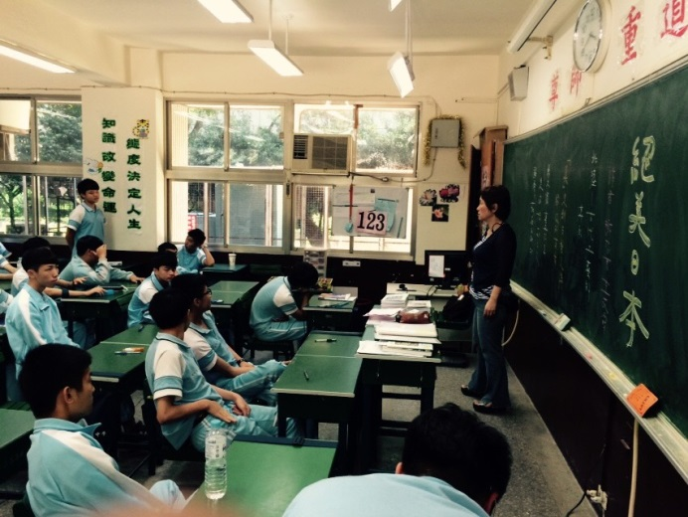 | 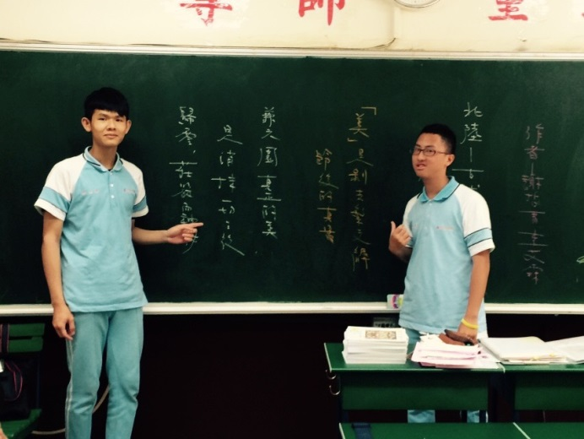
104/05/15導師班級讀書說明 | 由同學上台報告
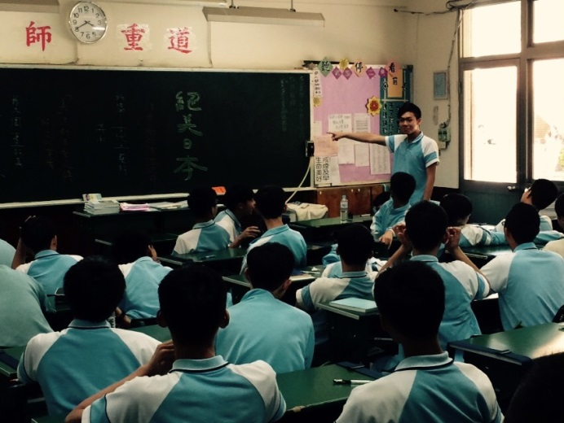 | 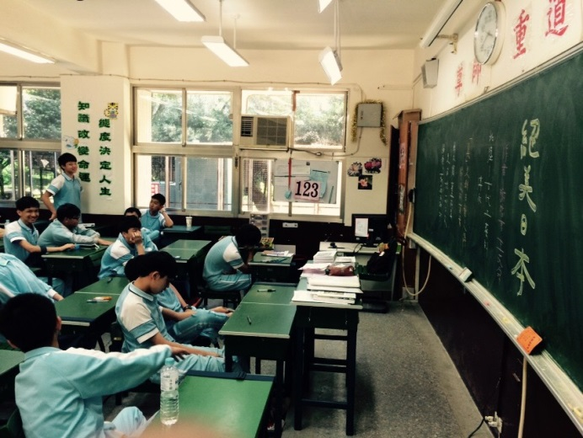
題目說明絕美日本 | 同學報告去日本行心得
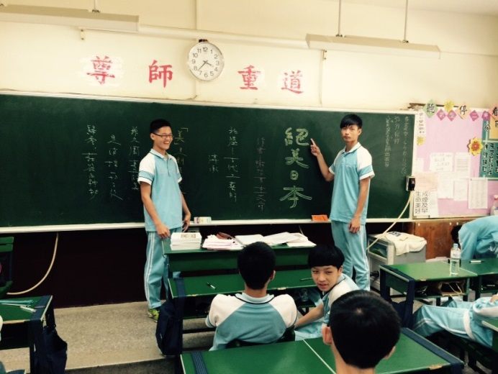 | 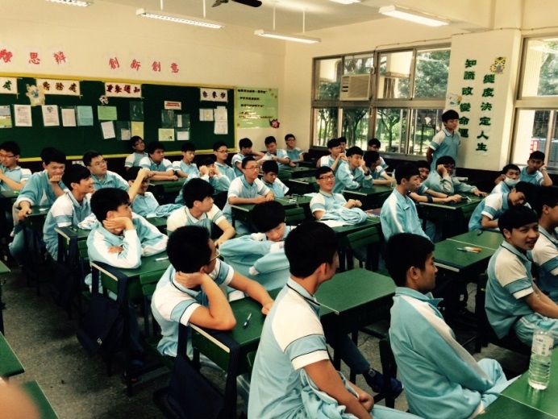
分享閱讀心得 | 同學報告去日本行心得

